مكونات الدم
الدم هو سائل الحياة الذي يجري داخل جسم الإنسان و الكائنات الحية و لا يمكن الإستغناء عنه أو العيش بدونه.يمر الدم أيضا في أجسام الحيوانات التي نعرفها كالكلاب و القطط والحشرات لكنه لا يعيش في أجسام بعضها مثل الإسفنجيات و قنديل البحر ويتميز الدم باللون الأحمر بسبب إمتصاص خلايا الدم اللون الأحمر.
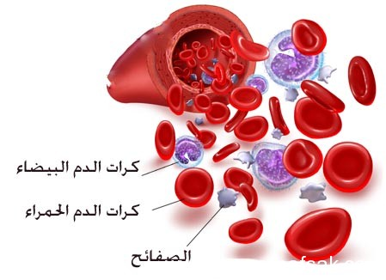
البلازما :هي عبارة عن مادة تتصف بالسيولة واللزوجة وهي شفافة جداً ، ولونها أكثر ميولاً الإصفرار. أهمية البلازما البلازما مهمة جداً في نقل الماء والأملاح ، وكذلك تقوم بنقل المواد الغذائية المختلفة كالسكريات والفيتامينات والهرمونات والبروتينات ، وغيرها الكثير، لذا هي توجد في الدم بنسبة جيدة
كريات الدم الحمراء : توجد في الدم على شكل أقراص ، لها قعر في الجانبين ، من أهم وظائفها أنها تقوم بنقل الغازات مكونات خلايا الدم الحمراء كريات الدم الحمراء تحتوي على الهيموجلوبين المسؤول عن تزويد جسم الإنسان بالأوكسجين . لونها أحمر وسبب ذلك وجود مادة الهيموجلوبين فيها
كريات الدم البيضاء :وتسمى كريات الدم البيضاء ، وظيفتها مهمة جداً لجسم الإنسان حيث تقوم بحمايته من الأمراض وهي توجد في الدم بقلة بعكس خلايا الدم الحمراء الموجودة بكثرة. ويوجد بداخلها نواة لذا نجدها بأحجام وأشكال متعددة وكذلك نجدها أكبر من خلايا الدم الحمراء.
الصفائح الدموية :تقوم على إيقاف نزيف الدم وذلك عندما تلتئم بالجرح فتعمل على إيقاف نزيف الدم من السيلان

